Por favor cambiar la palabra que se indica en la imagen por la palabra: crees

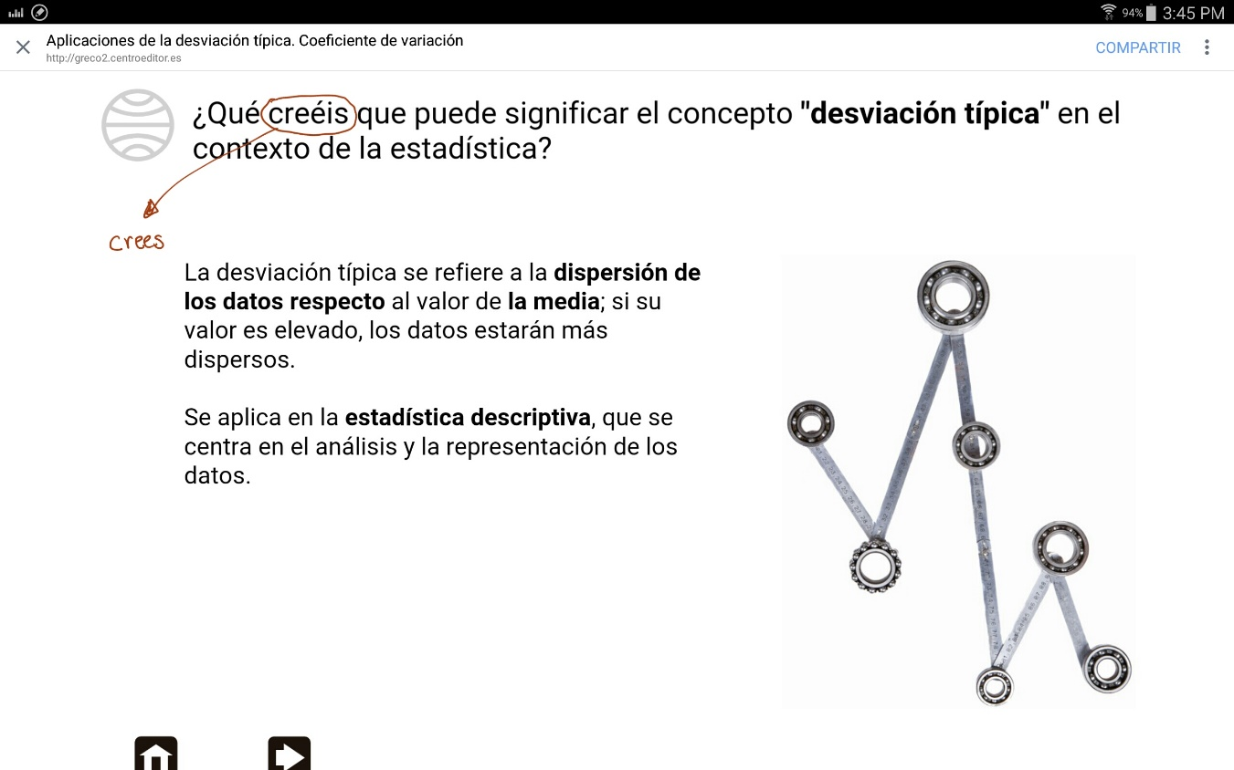

Por favor cambiar la palabra que se indica en la imagen por la palabra: imagina

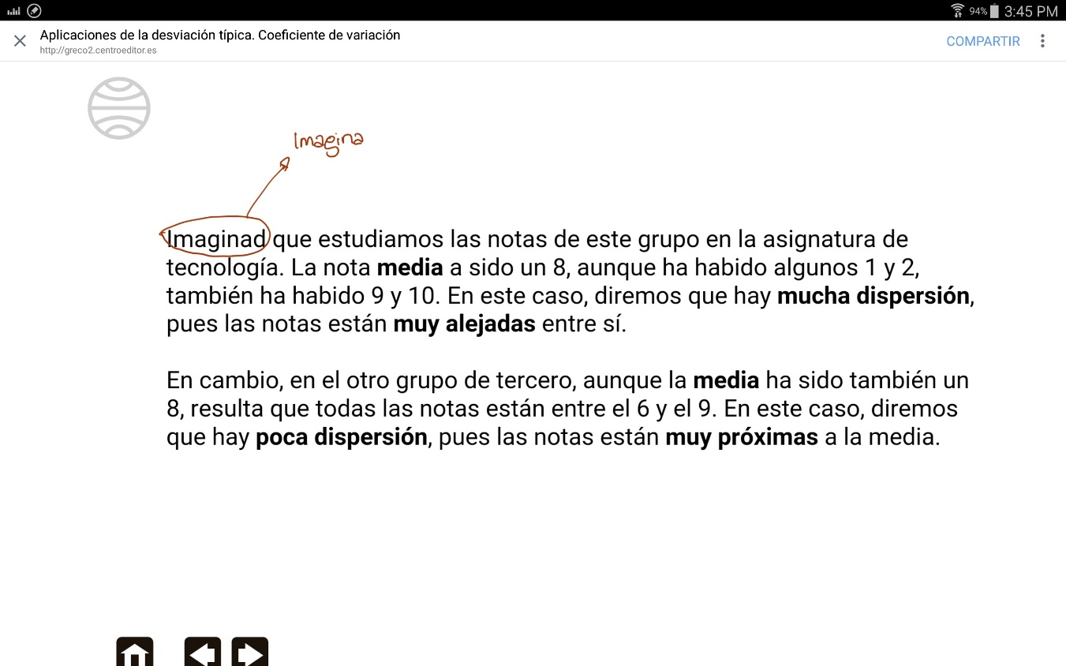

Por favor cambiar los símbolos que se indican por el signo de división, si este signo no es posible cambiar por /

